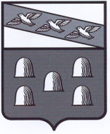

РОССИЙСКАЯ ФЕДЕРАЦИЯ

ДМИТРИЕВСКАЯ ГОРОДСКАЯ ДУМА

КУРСКОЙ ОБЛАСТИ

РЕШЕНИЕ

от 22.04.2019 № 46

г. Дмитриев

Об определении мест
для выгула домашних животных

В целях регулирования вопросов в сфере благоустройства территории муниципального образования «город Дмитриев» Дмитриевского района Курской области в части содержания домашних
животных, в соответствии со статьей 8, пунктом 3 части 5 статьи 13 Федерального закона Российской Федерации от 27.12.2018 № 498-ФЗ «Об ответственном обращении с животными и о внесении изменений в отдельные законодательные акты Российской Федерации», с пунктом 14 части 1 статьи 14.1 Федерального Закона от 06.10.2003 № 131-ФЗ «Об общих принципах организации местного самоуправления в Российской Федерации», Устава муниципального образования «город Дмитриев» Дмитриевского района Курской области, Дмитриевская городская Дума РЕШИЛА:
1. Решение Дмитриевской городской Думы Курской области №127 от 05.06.2007 «Об утверждении правил содержания домашних животных на территории города Дмитриева» признать утратившим силу.
2. Определить места для выгула домашних животных на территории муниципального образования «город Дмитриев» Дмитриевского района Курской области согласно Приложению 1.
3. Настоящее решение подлежит обнародованию и размещению на официальном сайте муниципального образования «город Дмитриев» Дмитриевского района Курской области в информационно-телекоммуникационной сети «Интернет».
4. Решение вступает в силу с момента его подписания.

Глава города Дмитриева А.В. Рябыкин

Председатель Дмитриевской
городской Думы В.В. Сердюк
Приложение №1
к Решению Дмитриевской
городской Думы
№46 от 22.04.2019

Места для выгула домашних животных

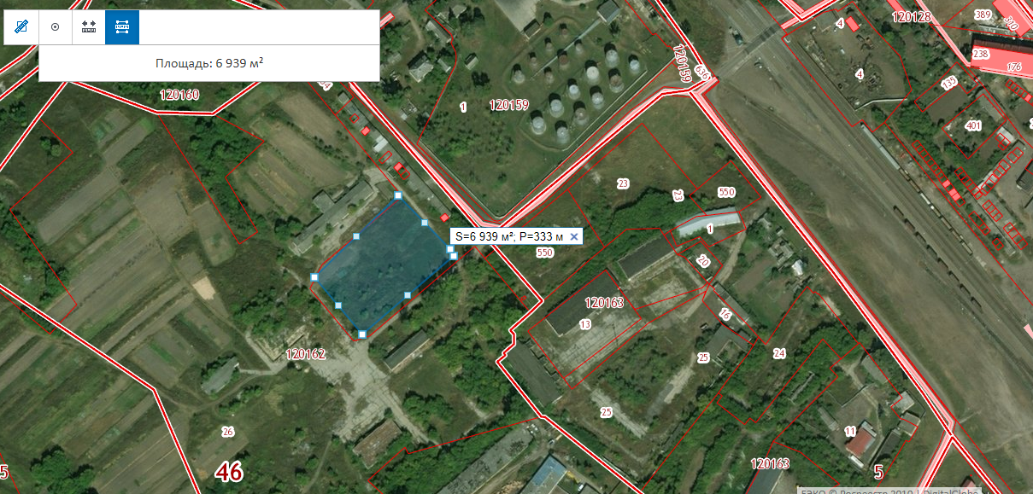
Рис. 1 – Место выгула домашних животных на территории города Дмитриева Курской области, вблизи ул. Фосфоритная, д. 12

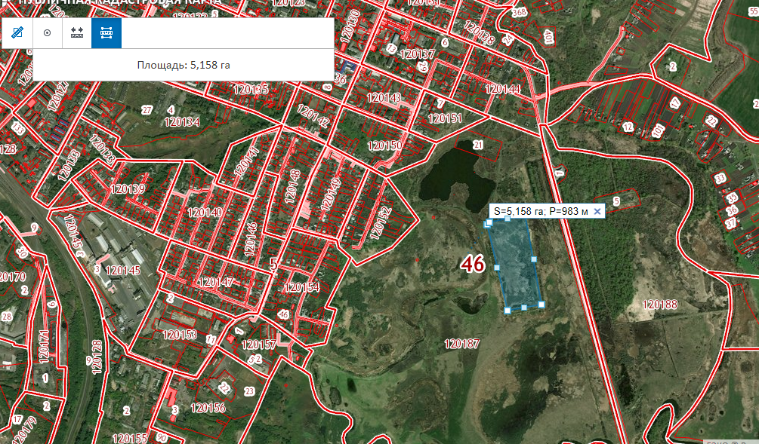
Рис. 2 – Место выгула домашних животных в районе Юго-Восточной окраины города Дмитриева Курской области.

